○昭和六十年郵政省告示第五百六十三号（端末設備等規則第五条の規定に基づき別に告示する条件を定める件）

（昭和六十年七月二十日）

（郵政省告示第五百六十三号）

改正　平成一〇年　三月三一日郵政省告示第一二六号

端末設備等規則（昭和六十年郵政省令第三十一号）第五条の規定に基づき、別に告示する条件を次のとおり定める。

電気通信回線設備から端末設備に入力される信号に対し、端末設備がこれを反射して出力する信号の電力の減衰量（以下「リターンロス」という。）の値が、別図第一号に示す測定回路（このうち擬似線路回路は別図第二号に示すとおりとし、電流供給回路は別図第三号に示すとおりとする。）において別表第一号に掲げる測定条件により測定した場合に、二デシベル以上であること。ただし、電気通信回線二回線以上を相互に接続する機能のない端末設備のリターンロスの値は、別図第四号に示す測定回路において別表第二号に掲げる測定条件により測定することができるものとし、この場合にあつては、五デシベル以上であること。

（平一〇郵告一二六・一部改正）

別図第一号　リターンロスの測定回路

（平10郵告126・一部改正）

１　電気通信回線２回線以上を相互に接続する機能のない端末設備



２　電気通信回線２回線以上を相互に接続する機能のある端末設備



注１　リターンロスは、それぞれ測定点における値に換算した端末設備から電力計への出力信号の電力に対する発振器から端末設備への入力信号の電力の比をデシベルで表した値とする。

２　構内交換設備その他回線切り替え機能を有する機器のリターンロスを測定する場合にあつては、当該機器に接続される代表的な一の種類の電話機を接続して測定するものとする。

３　端末設備等を電流供給がない事業用電気通信設備にのみ接続する場合にあつては、リターンロス測定時の電流供給回路は、省略可能とする。

別図第二号　疑似線路回路及び回路定数

擬似線路回路

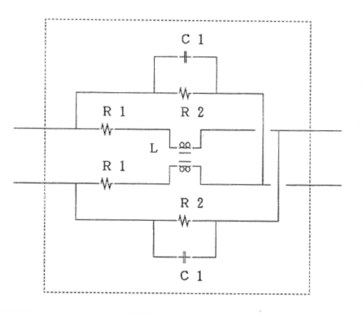

回路定数



注１　５ｄＢ以上の損失については、各回路の組合せによる。

２　Ｌは、交流1500Hz、0.1ｍＷ入力時の値とし、その直流抵抗値は、下図の回路で直流50mA入力時の値が１Ω以下であることとする。

Ｌの直流抵抗測定回路

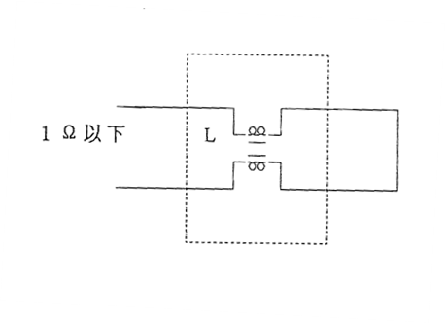

別図第三号　電流供給回路

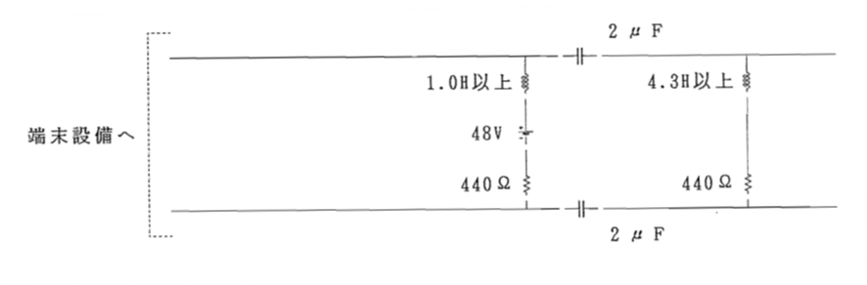

別図第四号　リターンロスの測定回路

（平10郵告126・追加）

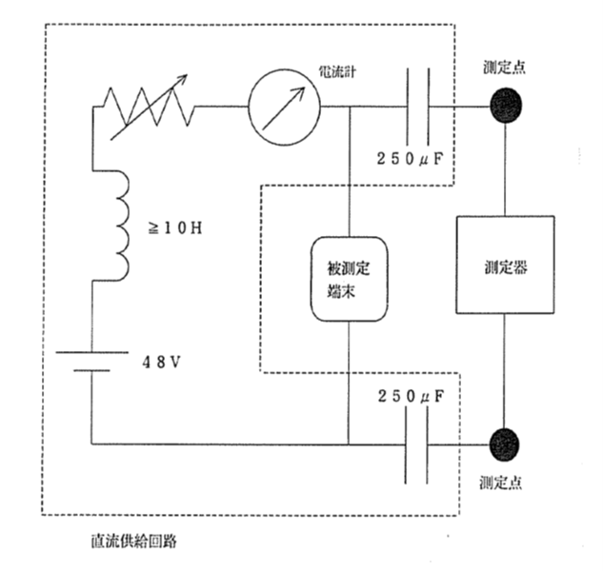

注１　端末設備等を電流供給がない事業用電気通信設備にのみ接続する場合にあつては、リターンロス測定時の直流供給回路は、省略可能とする。

２　測定器の内部インピーダンスは600Ω相当とする。

３　600Ωを基準インピーダンスとする端末設備のリターンロスが５デシベル以上であることを示せば、上記測定回路によらなくてもよい。

別表第一号　測定条件

（平10郵告126・旧別表・一部改正）

第１　入力信号の条件

|  |  |
| --- | --- |
| 測定周波数 | ０.３、１.０、２.０及び３.４kHz |
| 入力レベル | －35dBm |

注

１　入力レベルは、別図第一号に示す測定点における信号電力を表した値とする。

２　dBmは、絶対レベルを表す単位とする。

第２　擬似線路回路の条件

|  |  |
| --- | --- |
| 損失 | 線径 |
| ０dB | （直結） |
| ３dB | ０.４mm及び０.65mm |
| ７dB | 同上 |

別表第二号　測定条件

（平10郵告126・追加）

入力信号、給電の条件

|  |  |
| --- | --- |
| 測定周波数 | ０.３、１.０、２.０及び３.４kHz |
| 入力レベル | －35dBmから－８dBmまで |
| 給電電流 | 20mA以上120mA以下 |

注

１　入力レベルは、別図第四号に示す測定点における信号電力を表した値とする。

２　dBmは、絶対レベルを表す単位とする。

３　給電電流は、別図第四号に示す直流供給回路がある場合に適用する。

４　入力レベル及び給電電流は、上記の範囲の中からそれぞれ１点を選んで測定すればよい。